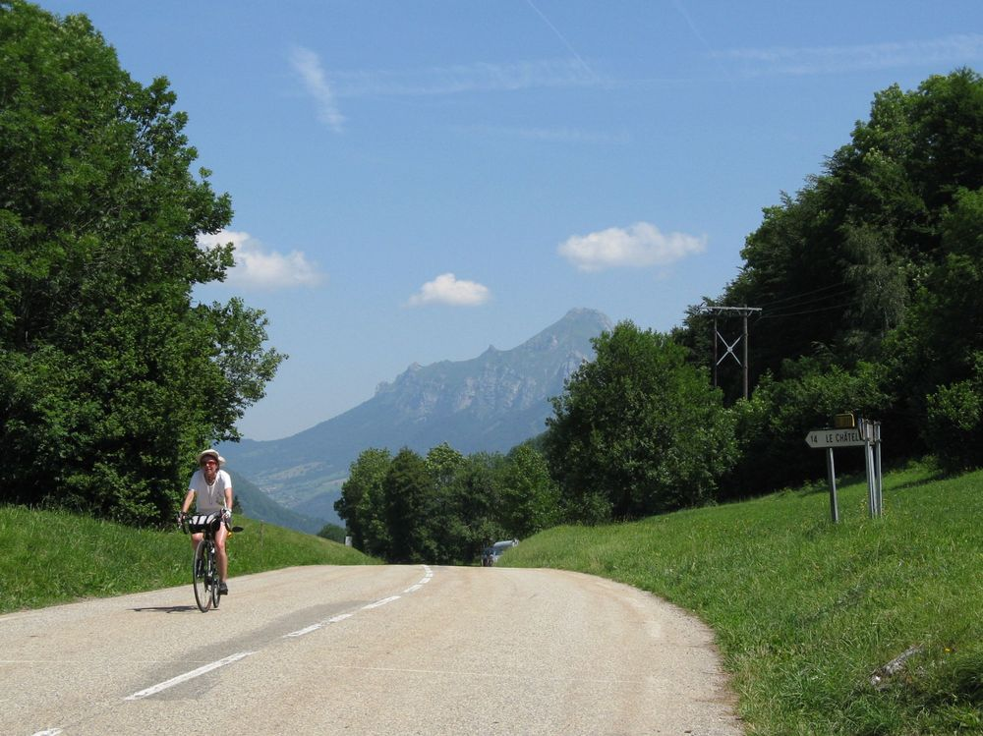
2010-07-08_12-23-56_IMG_0662_bauges_frene.JPG
Arrivée au Col du Frêne. (950m). Cette première sortie vélo est encourageante.

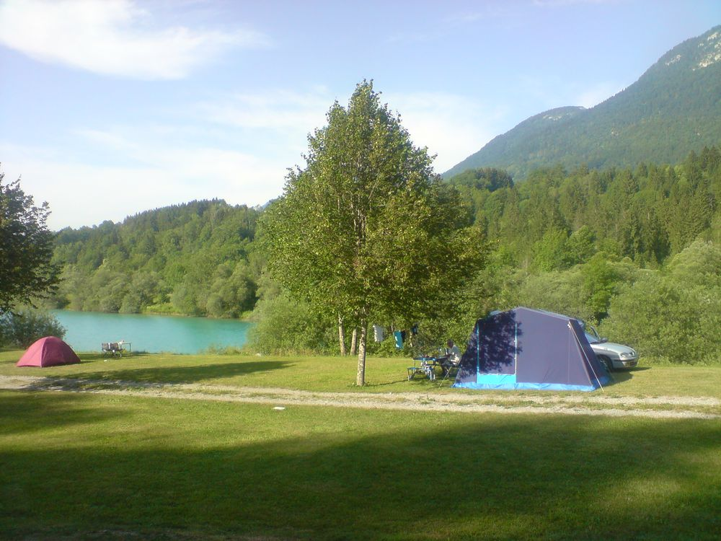
2010-07-08_17-57-09_DSC00676_bauges_lescheraines.JPG
Camping de Lescheraines au bord du lac.

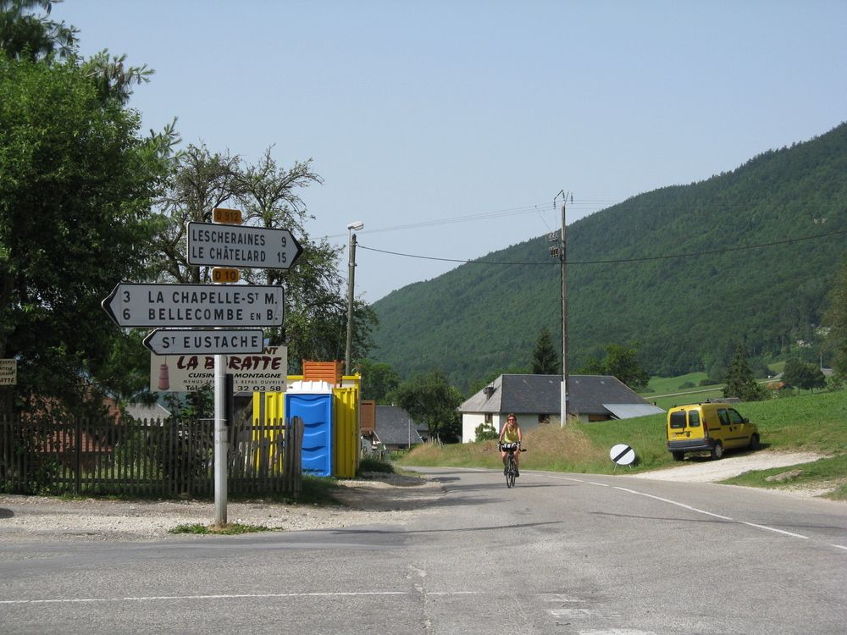
2010-07-09_10-15-24_IMG_0663_bauges_leschaux.JPG
Esther arrive au Col de Leschaux en direction de Annecy.

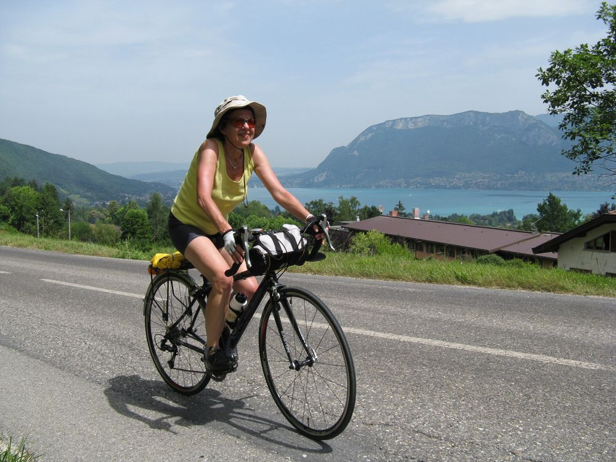
2010-07-09_12-17-26_IMG_0664_bauges_annecy.JPG
Retour d'Annecy: il faut remonter au Col de Leschaux.

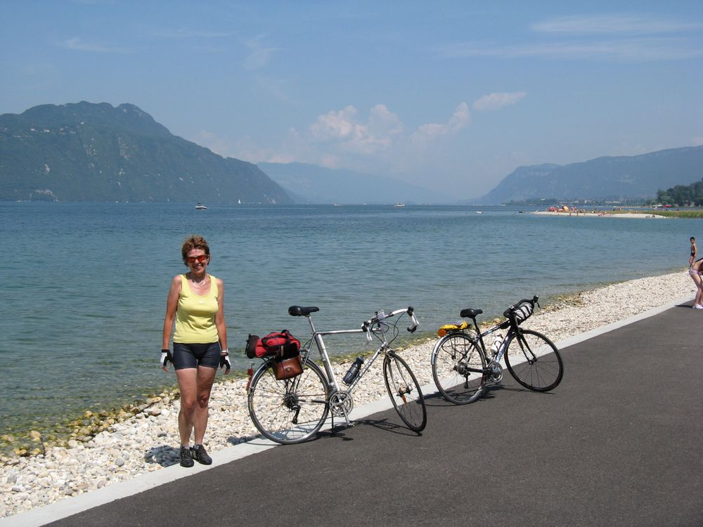
2010-07-11_12-21-25_IMG_0669_bauges_aix.JPG
Le beau lac du Bourget à Viviers.

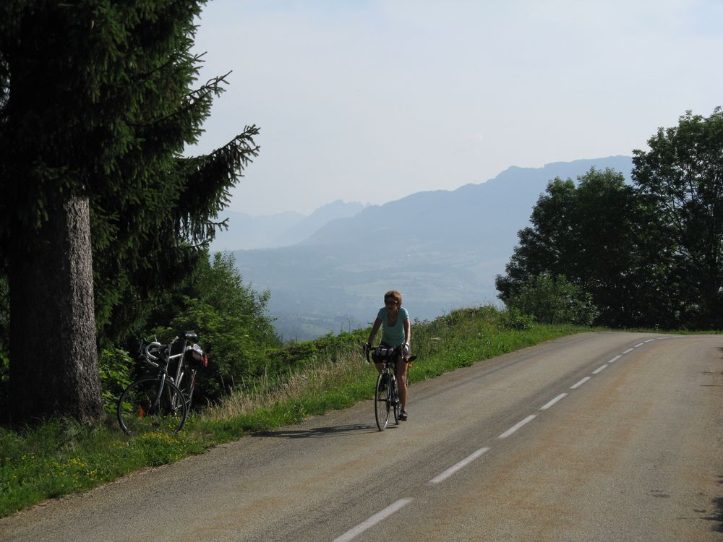
2010-07-13_09-42-34_IMG_0671_bauges_plainpalais.JPG
Montée facile et jolie en direction du Col de Plainpalais.

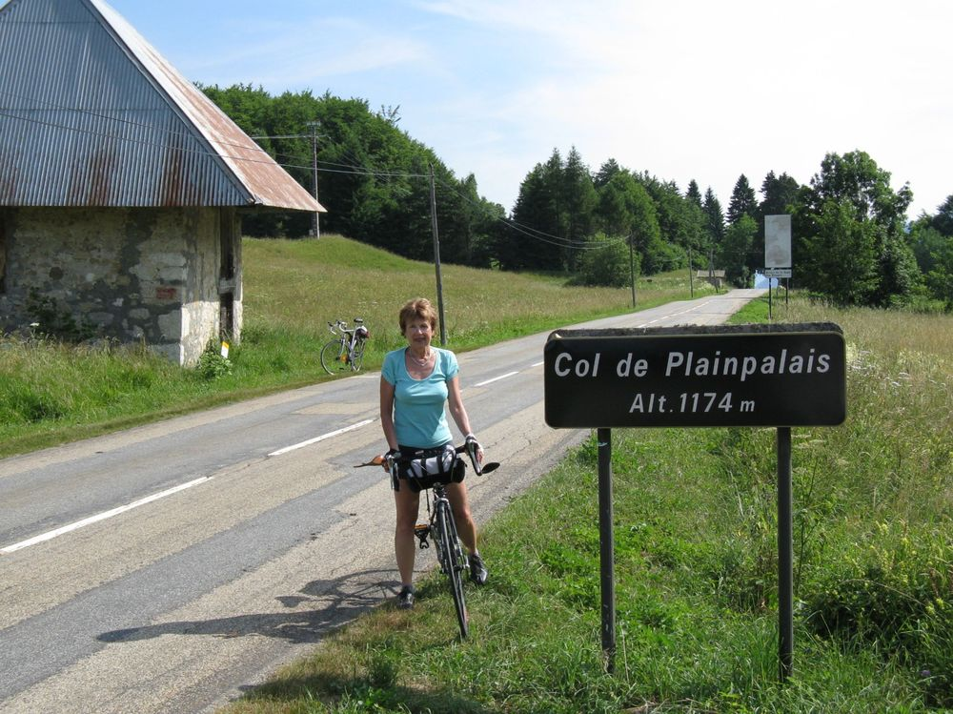
2010-07-13_10-29-54_IMG_0673_bauges_plainpalais.JPG
Arrivée sans difficulté au Col de Plainpalais (1174m). Nous continuons par la Feclaz vers le Mont Revard.

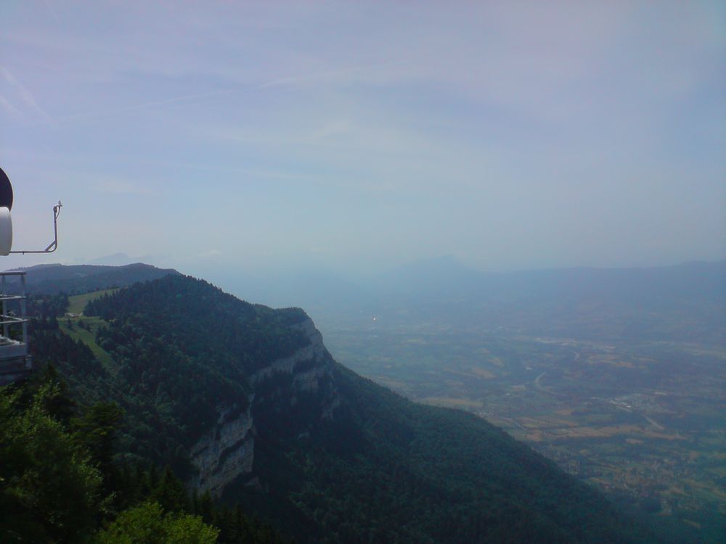
2010-07-13_12-19-00_DSC00689_bauges_revard-1537.JPG
Le Mont Revard (1537m) domine Aix les Bains.

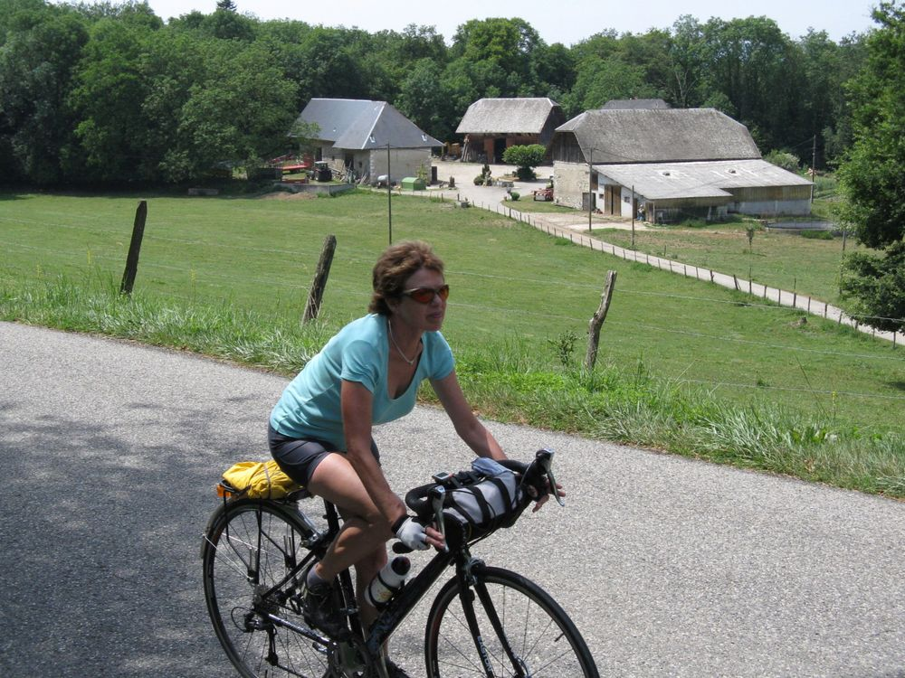
2010-07-13_13-49-05_IMG_0676_bauges_st-offenge.JPG
Retour du Mont Revard par St Offenge.

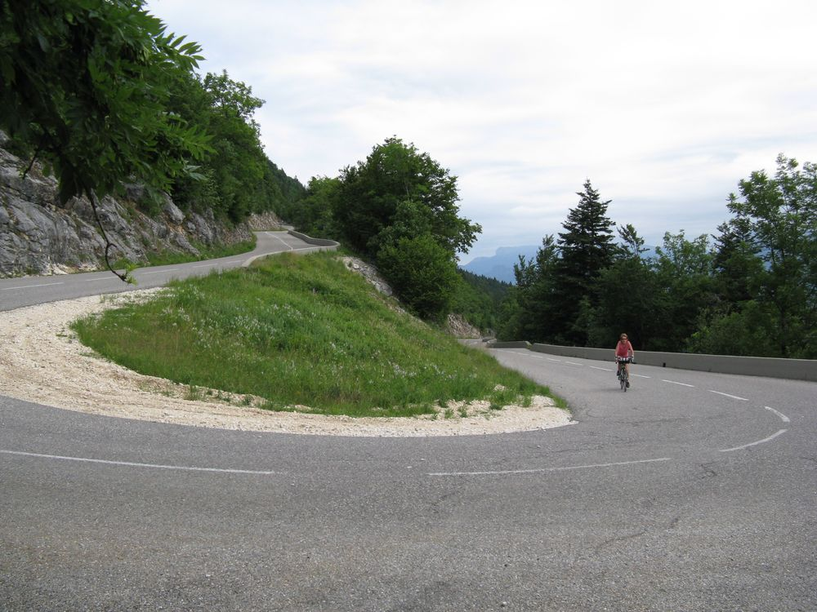
2010-07-15_10-43-54_IMG_0685_bauges_cret-chatillon-1699.JPG
Montée au Crêt de Chatillon (1699m). Cela devient sérieux.

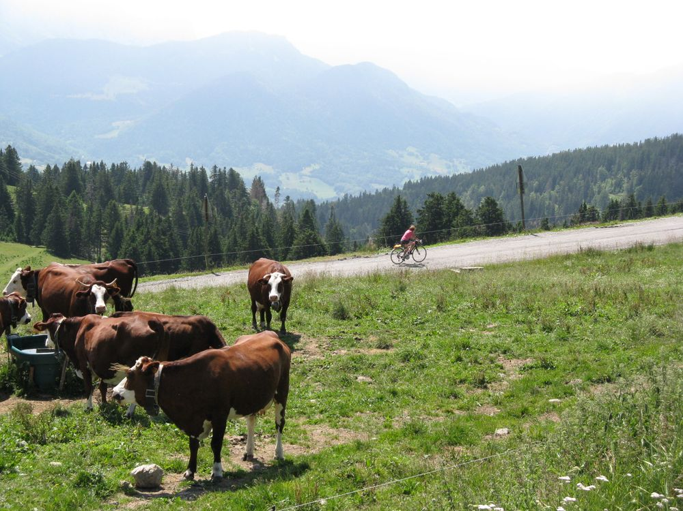
2010-07-15_12-10-52_IMG_0688_bauges_cret-chatillon-1699.JPG
Esther arrive au Crêt de Chatillon. (1699m).

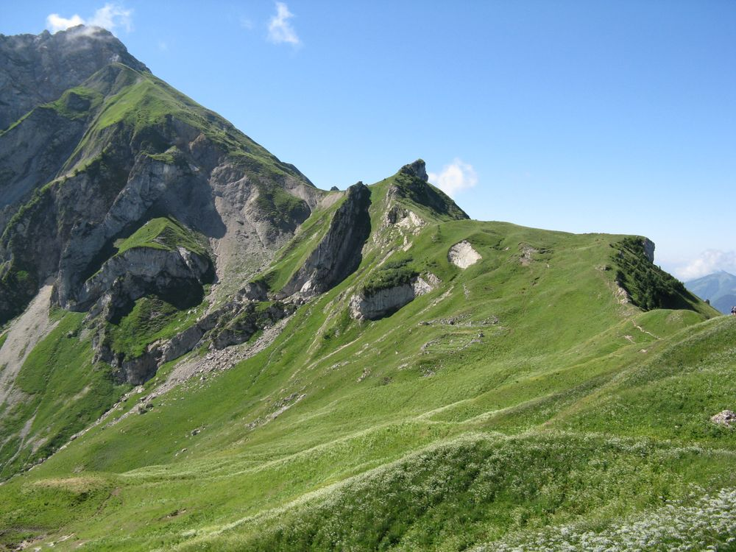
2010-07-18_10-50-23_IMG_0700_bauges_trelod-2181.JPG
Le Trelod (2181m). Nous avons arrêté l'ascension au pied du dernier piton où on voit quelques nuages.

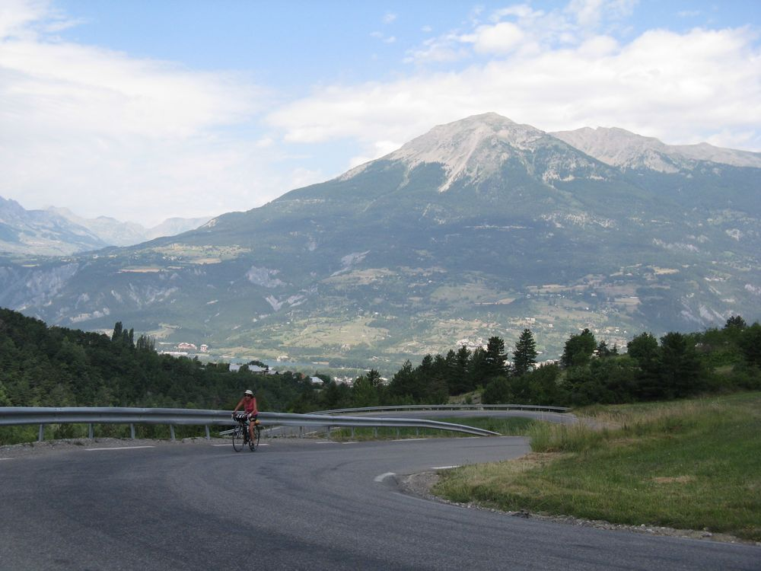
2010-07-22_11-44-53_IMG_0708_baratier_les-orres-1650.JPG
Esther monte à la station des Orres (1650m).

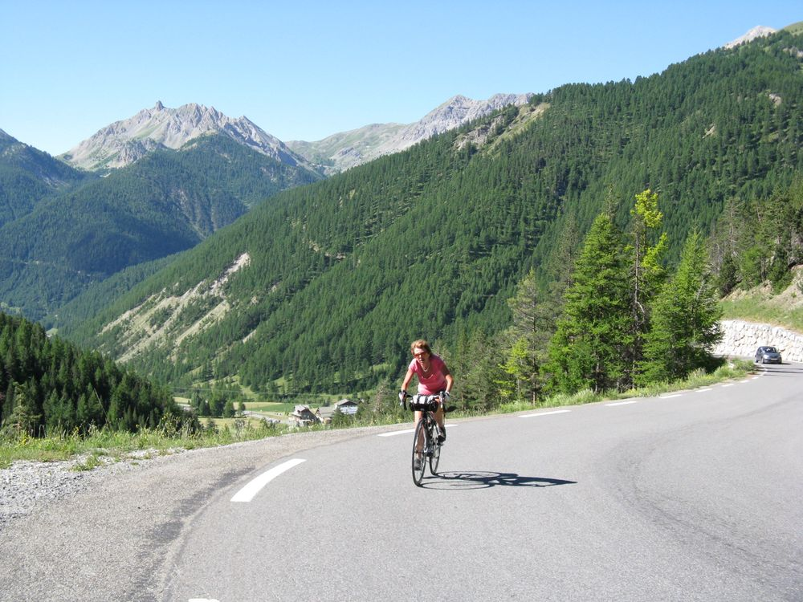
2010-07-24_10-22-13_IMG_0717_baratier_izoard-2361.JPG
Col de l'Izoard: après Brunissard, la pente est encore plus forte. Tronçon indiqué à 9%.

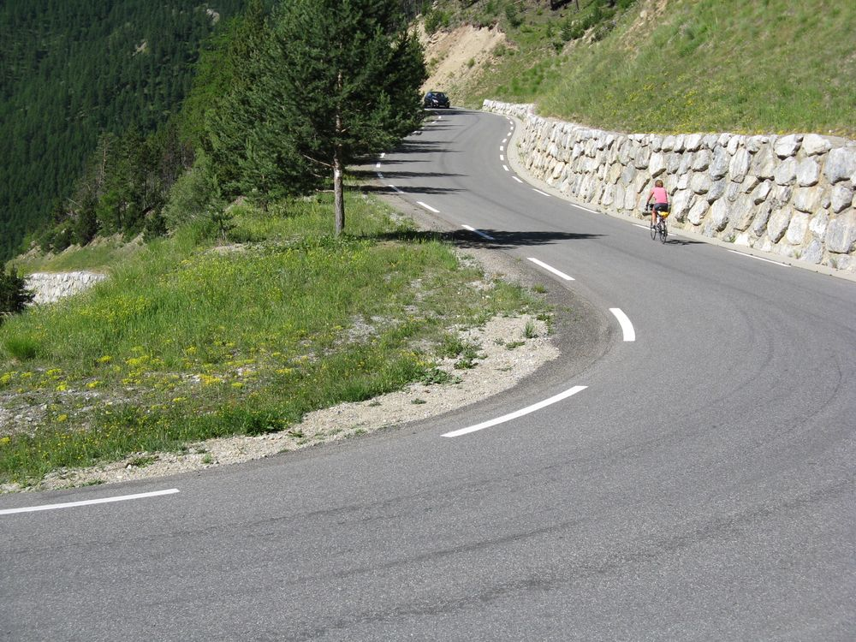
2010-07-24_10-22-45_IMG_0718_baratier_izoard-2361.JPG
Col de l'Izoard: après Brunissard, la pente est encore plus forte. Tronçon indiqué à 11%.

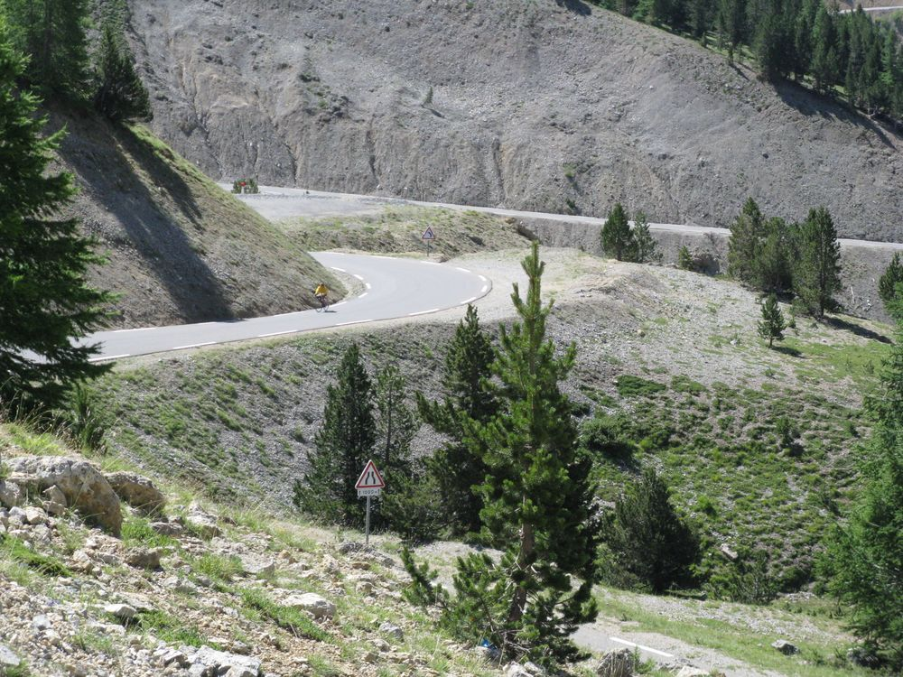
2010-07-24_11-24-52_IMG_0719_baratier_izoard-2361.JPG
Esther après le virage de la Casse Déserte, la montée est plus facile: passages entre 8 et 9%.

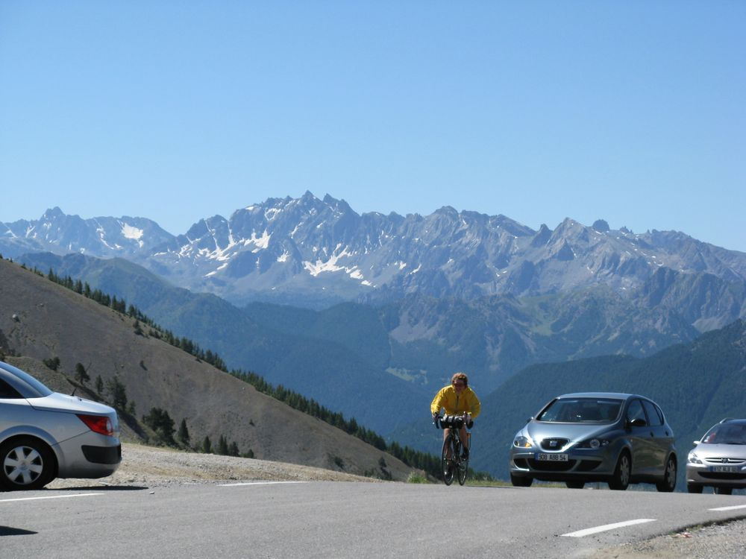
2010-07-24_11-36-05_IMG_0721_baratier_izoard-2361.JPG
Esther arrive au col de l'Izoard. L'air est très frais.

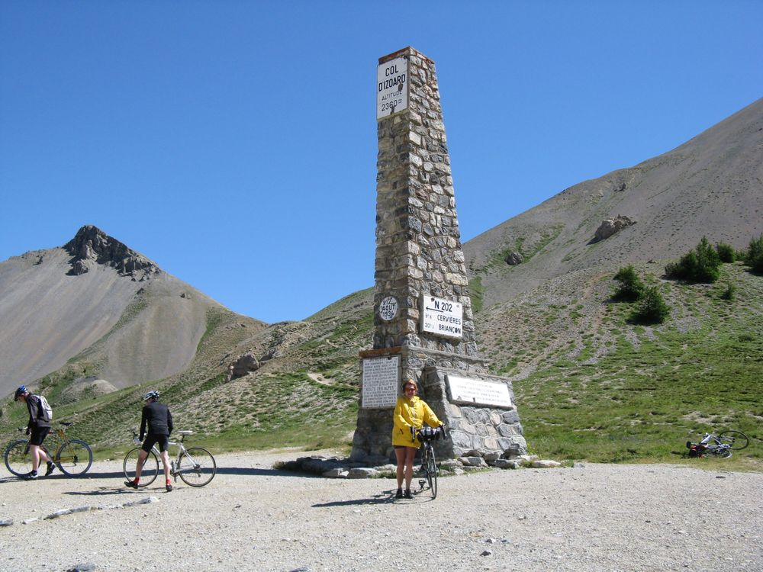
2010-07-24_11-41-15_IMG_0722_baratier_izoard-2361.JPG
Pose classique au col de l'Izoard. Le soleil est agréable mais l'air est très froid à cause du vent du nord.

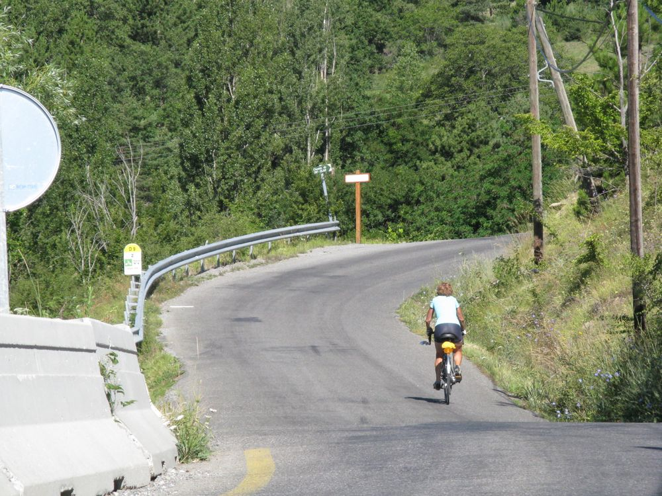
2010-07-26_09-35-35_IMG_0730_baratier_puy-sanières.JPG
Balade vers St Apollinaire. Peu après le départ d'Embrun, il y a une bonne montée.

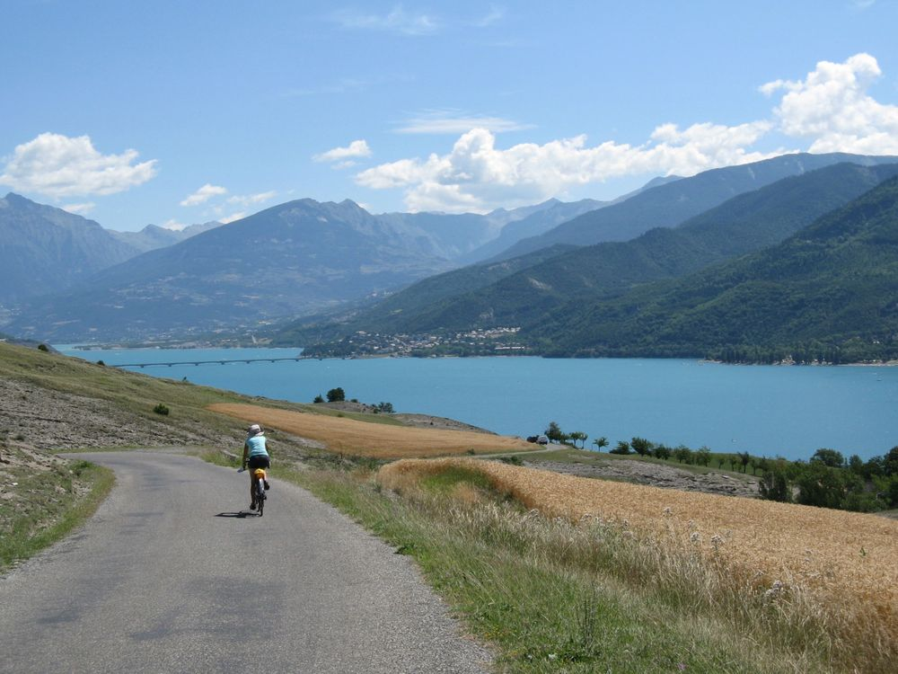
2010-07-26_12-10-41_IMG_0737_baratier_prunières.JPG
Après Prunières, descente vers le lac au Pont de Savines (786m). La remontée à Puy-Sanières (1165m) sera aérienne et éprouvante en plein soleil.

